Домашние задания для учащихся 10 класса
На период с 29 января по 3 февраля 2016

Дата проведения урока | Алгебра и начала математического анализа | геометрия | физика
02.02.16 | Тема: Формулы понижения степени  Выучить формулы, |  | Повторить предыдущую тему «Насыщенный пар…»
02.02.16 | Выполнить задания  № 21.28(а,г)  №21.30  №21.31  Выполнить самостоятельную работу (см .приложения1) на отдельных листочках |  | Прочитать тему Влажность воздуха
01.02.16 |  | Тема1 : Признак перпендикулярности двух плоскостей.  Тема2: Прямоугольный параллелепипед  Знать : определение, свойства | Необходимо выполнить зачетную работу по физике ( см приложение 2)
01.02.16 |  | Выполнить задания №173,174  №193(а), 187(б)

Приложение 1
Вариант1 | Вариант2
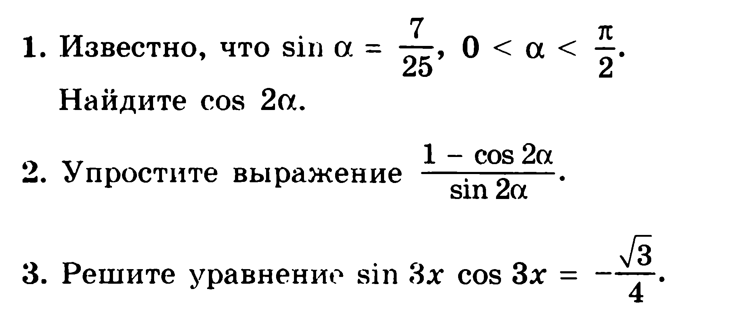  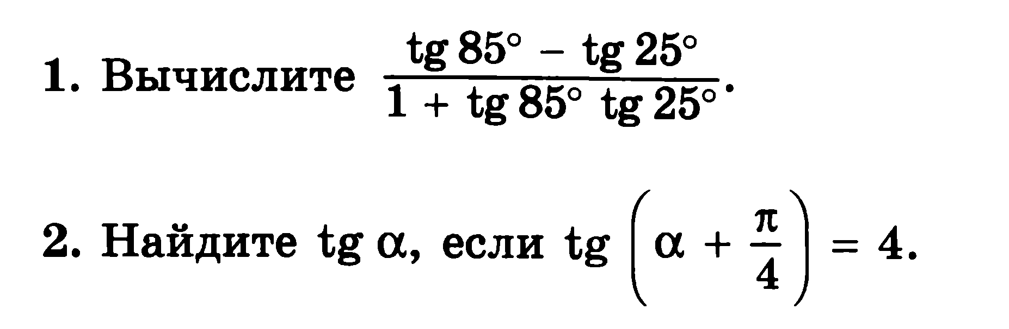 | 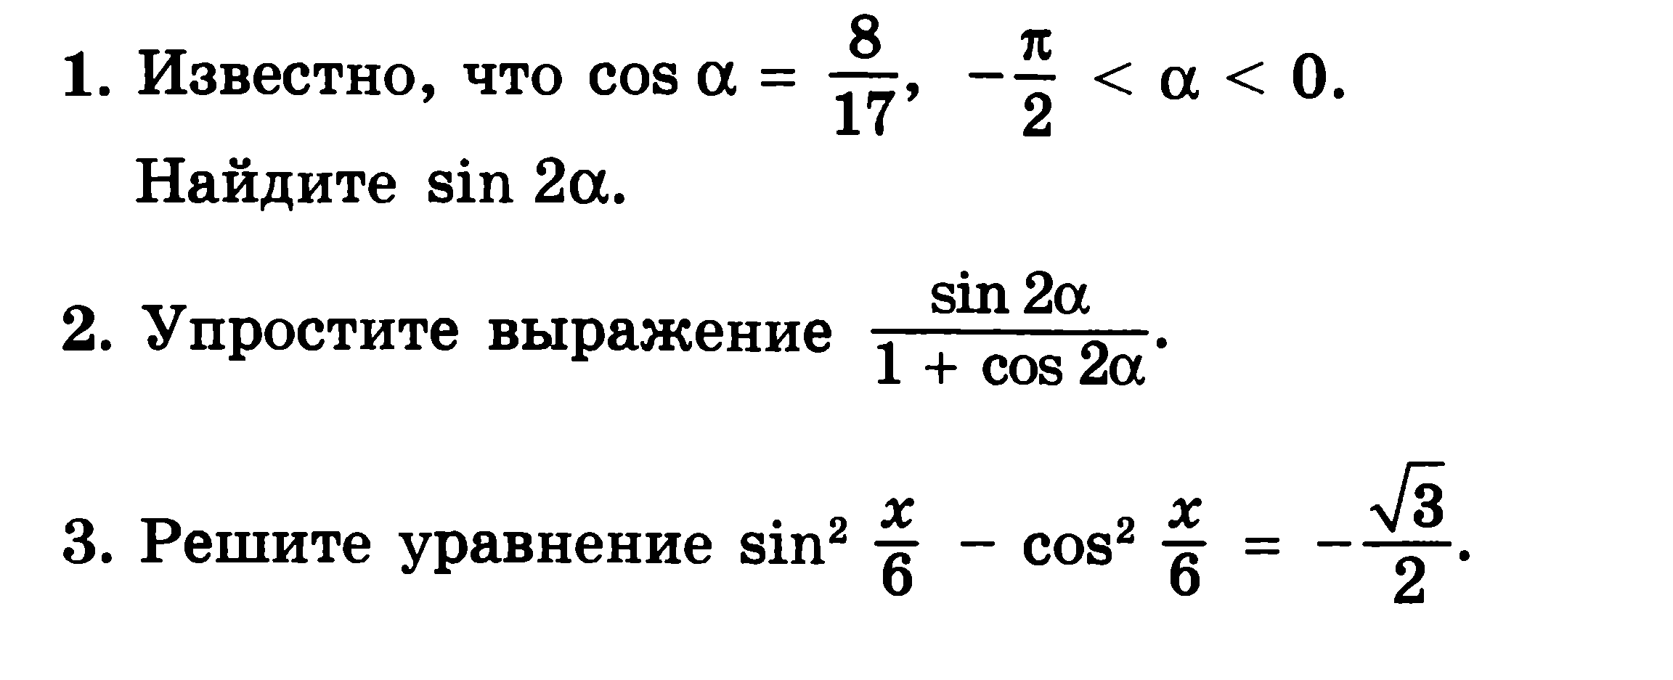  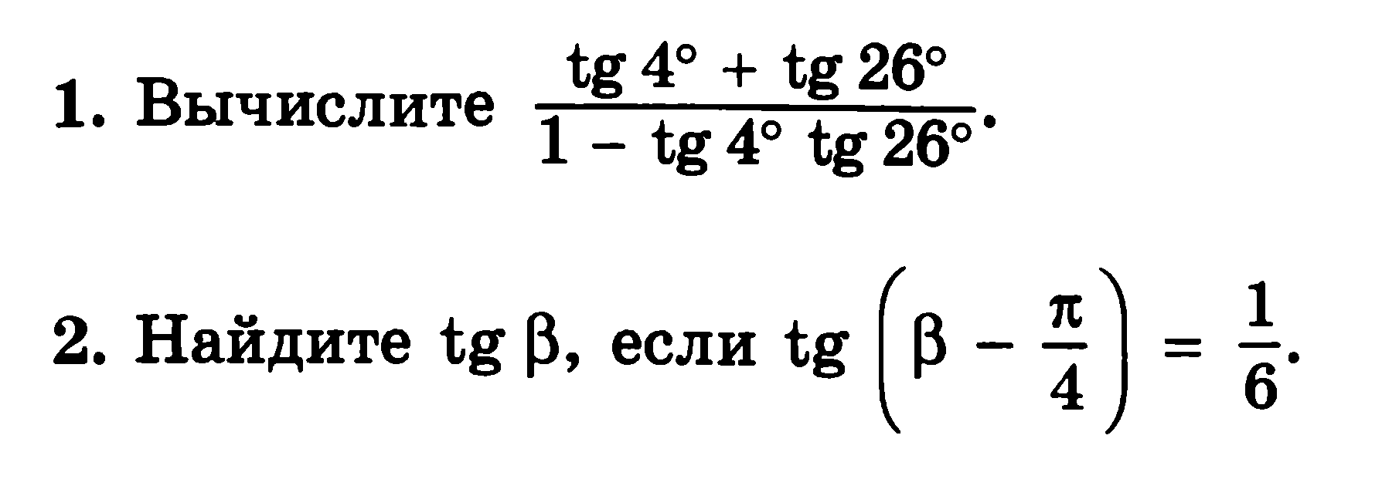

Приложение 2

Зачетная работа по физике в 10 классе
«Молекулярная физика»
Дата: 29.01.16
- Под микроскопом наблюдают хаотическое движение мельчайших частиц мела в капле растительного масла. Это явление называют
- Конвекцией жидкости
- Диффузией жидкости
- Испарением жидкости
- Броуновским движением
- Явление диффузии в жидкостях свидетельствует о том, что молекулы жидкостей
- Движутся хаотично
- Притягиваются друг к другу
- Состоят из атомов
- Колеблются около своих положений равновесия
3. Некоторое вещество массой m и молярной массой М содержит N молекул. Количество вещества равно
4. Как изменилась средняя кинетическая энергия молекул одноатомного идеального газа при увеличении абсолютной температуры в 2 раза?
5. Как изменилось давление идеального газа, если в данном объеме скорость каждой молекулы газа увеличилась в 2 раза, а концентрация молекул осталась без изменения?
- Увеличилось в 2 раза
- Увеличилось в 4 раза
- Уменьшилось в 2 раза
- Уменьшилось в 4 раза
6.

7.

8.
9.
10.

11.

12.
13.
14.

География 10 класс:
Тема 4. Параграф 1 (развернутый план – было дано. д.б. сделано)
Параграф 2 Записать в тетрадь и уметь объяснять понятия: мировое хозяйство, МГРТ, отрасли международной специализации, международная экономическая интеграция. Составить таблицу. Группировки стран.

Английский язык:
стр.98 упр.57

